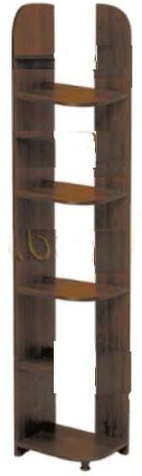

Высота 1970
Ширина 400
Глубина 250
Высота нижней полки от пола 700
Остальные полки 1970 – 700=1270 (42, 42,43)

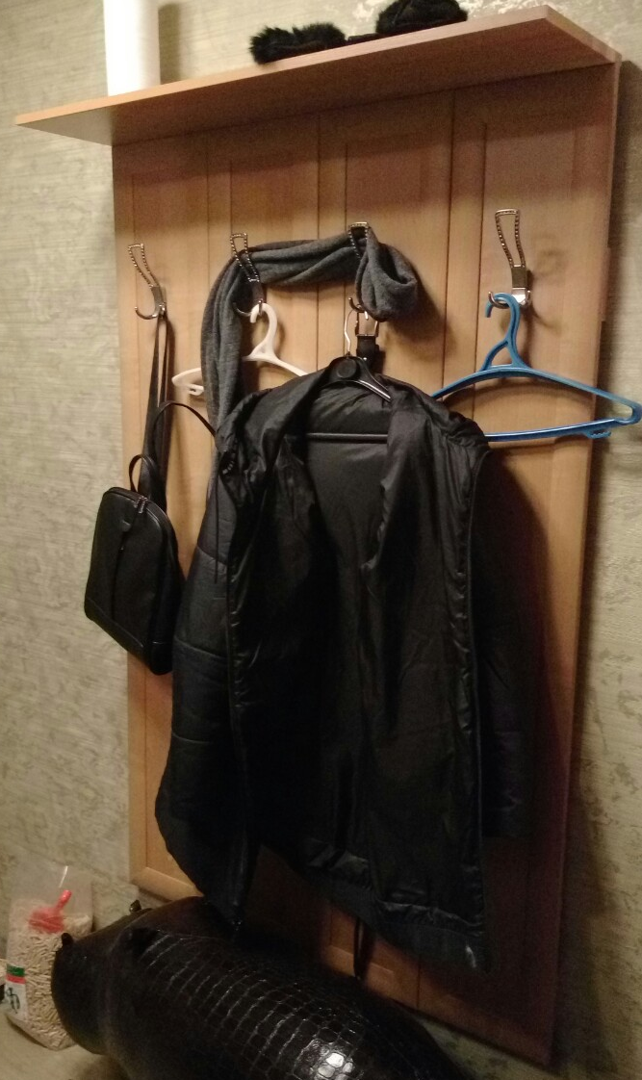
Цвет прихожей не знаю…
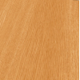Дуб светлый 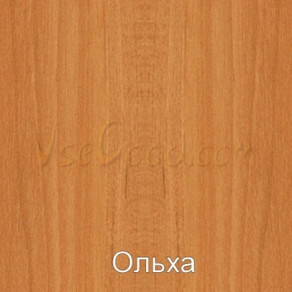 Ольха Бук Эльмау

